DEPARTAMENTO DE INGENIERÍA EN SISTEMAS DE INFORMACIÓN
Ingeniería y calidad de software
_____________________________________________________________

Curso 4k2

Integrantes Grupo N° 4:
Mansilla Benjamin Felipe - 90891
Aquere Agustín - 86972
Corzo Mirco - 95665
Carle Lucas - 78755
Sander Juan Ignacio - 86931
Ottonello Mateo - 92788
Figueroa López Tomás - 91357
Pedotti Alan - 85217
Maidana Gonzalo Daniel - 90195
Eliseo Dapuez - 91625

Plan de gestión de configuración de software

Estructura del repositorio
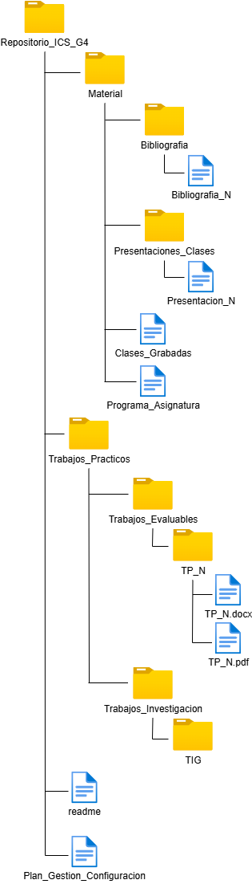

Listado de items de configuración

Nombre del ítem de configuración | Regla de Nombrado | Ubicación | Tipo de ítem
Plan de gestión de configuración de software | Plan_gestion_configuracion_software.pdf | /Repositorio_ICS_G4 | Producto
Bibliografía | <NOMBRE_BLI>.pdf | /Repositorio_ICS_G4/Material/Bibliografía | Teórico
Presentaciones de Clase | <N>_<TEMA>.pdf | /Repositorio_ICS_G4/Material/PresentacionesDeClase | Teórico
Clases Grabadas | Clases_Grabadas.xslx | /Repositorio_ICS_G4/Material | Teórico
Programa Asignatura | Programa_Asignatura_2025.pdf | /Repositorio_ICS_G4/Material | Producto
Trabajo de Investigación | <NOMBRE_TIG>.pdf | /Repositorio_ICS_G4/Trabajos_Practicos/Trabajos_Investigación/<NOMBRE_TIG> | Práctico
Trabajo Grupal Evaluable | TP_<N>_<NOMBRE_TP>_G4.<ext_tp> | /Repositorio_ICS_G4/Trabajos_Practicos/Trabajos_Evaluables/TP_<N> | Práctico

Glosario

Sigla | Significado
<NOMBRE_BLI> | Nombre de la bibliografía.
<N> | Número entero en formato de dos dígitos.
<TEMA> | Nombre que indica el tema abordado en la presentación.
<NOMBRE_TIG> | Nombre del Trabajo de Investigación Grupal.
<NOMBRE_TP> | Nombre del Trabajo Práctico Evaluable.
<ext_tp> | Extensión del trabajo práctico. Los valores permitidos son PDF y DOCX.

Lineas base
La primera línea base se realizará en el cierre de la entrega del primer trabajo práctico evaluable, luego estableceremos las líneas bases considerando la fecha de los parciales, el criterio definido será marcar una línea base el primer día hábil luego del examen. De esta forma aseguramos que el repositorio refleje el progreso en relación con los contenidos y habilidades adquiridas hasta esos momentos.

Fechas:
- 02/09/25 - Cierre entrega primer TP evaluable
- 29/09/25 - Primer Parcial
- 10/11/25 - Segundo Parcial

